[宁夏医科大学总医院某研究团队所发文章被质疑发生图片重叠](https://mp.weixin.qq.com/s?__biz=MzkzNTg2MDgwMQ==&mid=2247486752&idx=1&sn=2b7cf048b08f42d0e77bf04052d2a250)

plus[Pubpeer Plus](javascript:void(0);)2025-04-08 09:40:48河南



2015年2月7日，宁夏医科大学总医院Niu Zhanfeng 研究团队，在***Oncotarget***上发表的题为**“Circadian genes Per1 and Per2 increase radiosensitivity of glioma in vivo”**的研究论文，**被质疑文中出现图片重叠。**

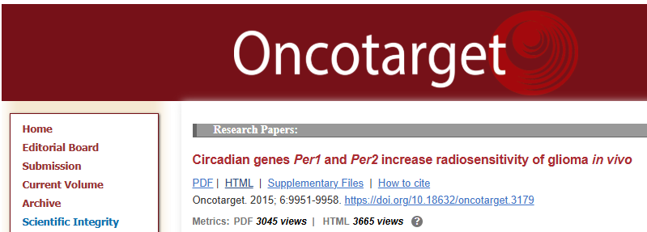

该文章于2025年1月在Pubpeer上被读者质疑：**文章出现图片重叠。**

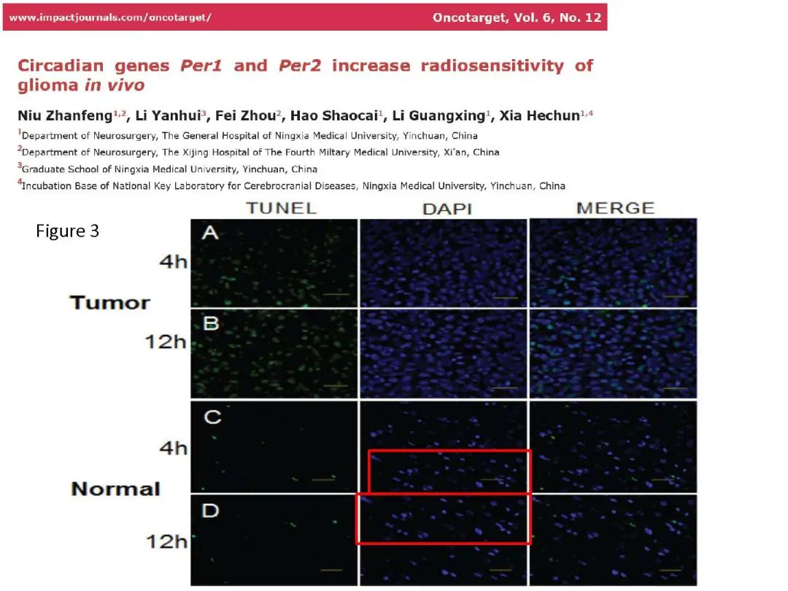

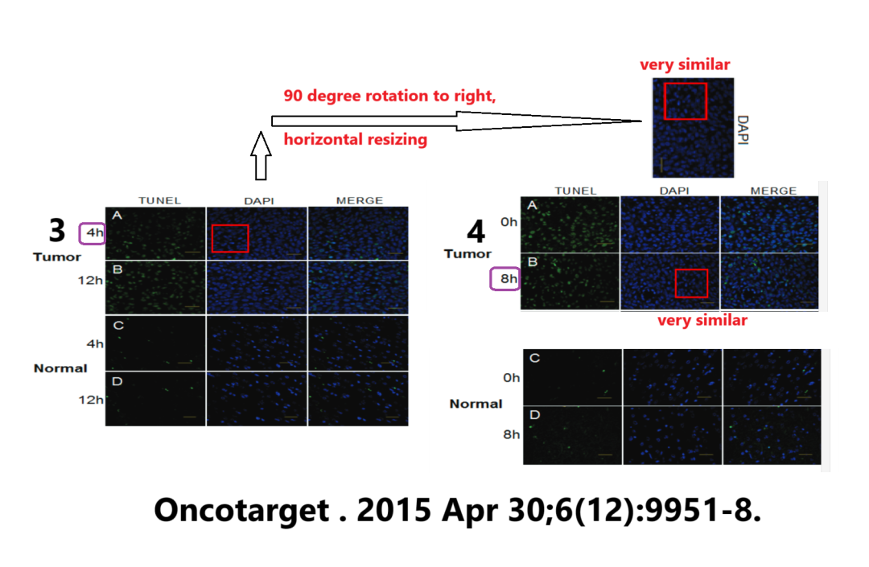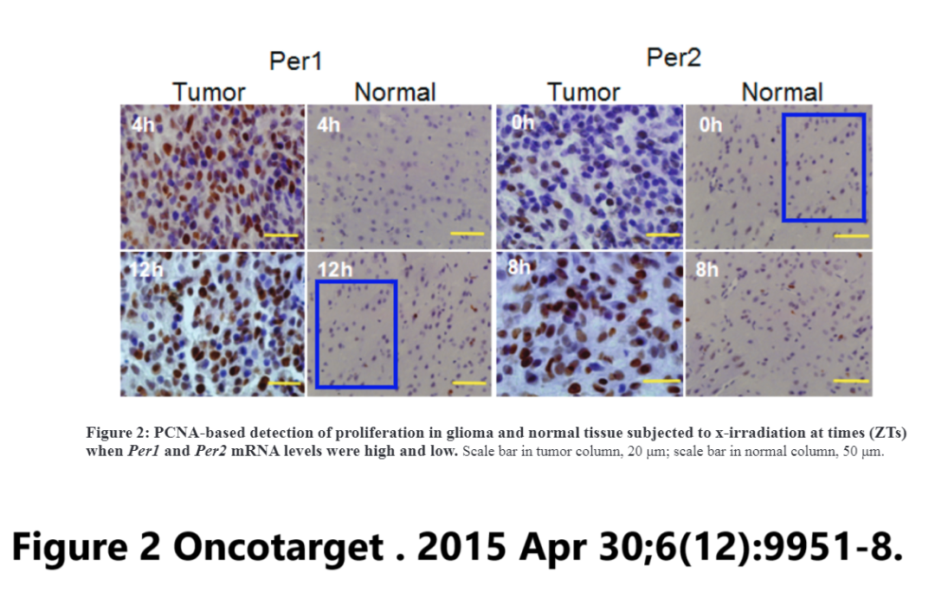

**相关消息**

https://pubpeer.com/publications/F19AD6E6F25E701B80913C39CFCED0#3